**数据结构部分**

1. **判断题 （12*2’=24’）**
   1. n^(log(log(log(n)))) = O(log(n!)) T
   2. 如果访问顺序不具有局部性，则伸展树不能保证分摊O(log(n))的性能F
   3. 赫夫曼树交换不同深度子树, 编码成本必然增加 F
   4. 交换序列中的任一一对逆序元素，逆序对数必然减少 T
   5. 未改进过的next表，KMP算法可以在线性时间完成串匹配 T
   6. 对于二叉树，知道先序遍历和后序遍历不能确定层序遍历T
   7. 基数排序如果采用了不稳定的底层算法，则输出序列未必正确T
   8. 对于叶节点数量为2018的树，层序遍历使用的辅助队列规模绝对不超过2018T
   9. 有2019个叶节点的真二叉树数目少于2018对括号可以组成的合法表达式数目F
   10. 在插入排序过程中，有序前缀每增加一个元素，序列中的循环节点即使不增加，亦不致减少 F
   11. 程序执行过程中，调用栈中若同时有多帧对应同一函数，则它们必然依次紧邻排列F
   12. 在理想随机情况下，完全二叉堆插入操作平均只需O(1)，尽管最坏情况下为O(log(n))T
2. **简答题 （8*4’=32’）**（每题不超过80字）
   1. 相对于常规表达式，逆波兰式在求值计算时为何效率更高？前者转换为后者所需成本已相当于一次常规表达式求值，那么转换的意义何在？

在多次进行同样的计算时，不再需要比较优先级而加快运算速度。

* 1. DFS中何时标记前向边？何时标记后向边？

该边指向该节点的后代，且该后代处于visited状态。

该边指向其祖先，且祖先处于discovered状态

* 1. 相对于选择排序，插入排序有什么优点？

1.最好情况的复杂度低，为输入敏感的算法

2.插入排序是稳定的

* 1. Dijkstra用于稠密图时，为何使用多叉堆替换掉完全二叉堆？多叉堆的分叉数怎么确定？

由于边数量多，二叉堆下滤增多，io次数也变多降低每次删除操作的下滤操作，即减少用于存取的开销。D=e/n+2，综合考虑堆调整和下滤操作

* 1. 与开放散列相比，封闭散列有什么优点？试举例说明两点

1.就地解决，不需要维持二维数据结构

2.遇到冲突，由于io次数少而有更快的查找速度

* 1. 相比锦标赛树，败者树的优势是什么？

减少io次数，每次比较只需要和父节点相比，而锦标树需要同兄弟并写入父节点。败者树只需要在与父亲节点比较失败才需要写入。

* 1. 举应用场景例说明红黑树有AVL树不具有的优势

（随便画一个引起插入结构调整的avl以及对应红黑树）优势在于结构调整和适度平衡

* 1. KMP算法相对于蛮力算法的优势在什么条件下足够明显？为什么？

在字符集规模较大时，字符集规模小单次匹配成功的概率增大，每次比对相对于大字符集都拥有更多成功匹配的可能，从而导致匹配效率低。具体的，如果有大量相同字符，每次匹配都有可能要匹配至最后才会失败，且主串比对前进数量很少，与蛮力算法类似。

1. **第K大节点 (7’+ 4’+ 3’= 14’)**

typedef struct BinNode {

int size; //当前节点和孩子总数

struct BinNode *lc, *rc; //左右孩子

}BinNode;

BinNode* rank(BinNode* t, unsigned int k) {

// 0 <= k <= t.size

//在此处补充不超过12行的代码

//rank(t,k)实现以t为根的二叉树中按照后序找出返回k个节点，

//若目标节点为x，则计算时间空间复杂度均不可以超过O(depth(x)),即节点深度

//请不要直接模拟后序遍历，复杂度会超过要求，将不得分

}

1) 给出具体实现算法

2）说明原理（200字以内，可附一张插图）

3）证明时间空间复杂度（不超过120字）

BinNode* rank(BinNode* t, unsigned int k) {

If (t.size<k)return nullptr;

If (t.size==k)return t;

If(t->left==null)return rank(t->right,k);

If(t->right==null)return rank(t->left,k);

If(t.size>k&&t->lc.size>=k) return rank(t->lc,k);

If(t.size>k&&t->rc.size>= (k-t->lc.size)) return rank(t->rc,k- t->lc.size);

}

**计算机组成部分**

**1. 判断题**

（1）MIPS五级流水中，充分设置功能单元可改善结构冲突 T

（2）若x是C语言中的int型，如果x>0，则x * x>0 F

（3）冯氏体系计算机把程序当数据保存在内存中 T

（4）对机械硬盘，顺序读取速度快于随机读取 T

（5）CPI越小，执行程序用时就越短……F

**2. 填空题**

（1）+1234的32位补码为 d2040000 （用16进制，小端表示）

（2）单精度浮点数 -27.625在IEEE754下表示为 C1DD0000

（3）MIPS处理数据冲突的技术有 数据旁路 、 暂停流水 、 编译器处理 （任写三个即可）

（4）缓存的缺失类型有 必然缺失 、 容量缺失 、 控制缺失 （任写三个即可）·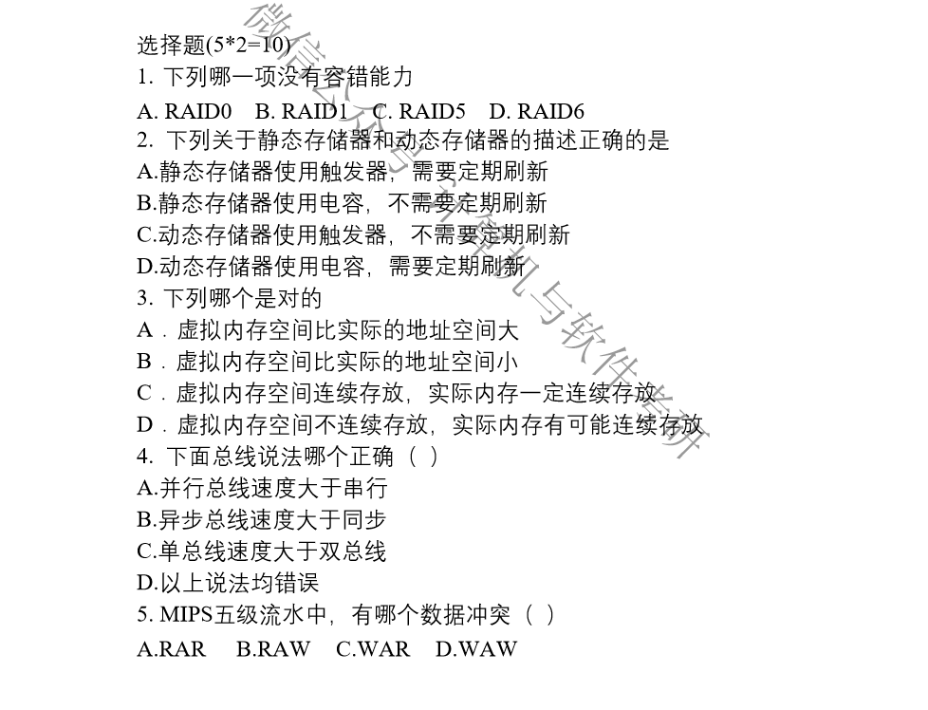

A D d B B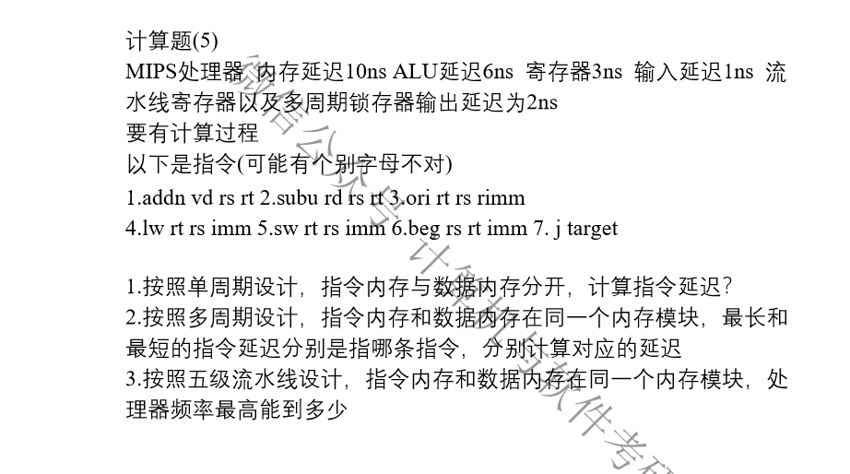

1.单周期按最慢设计：lw：10+3+6+10+1=30ns

2.多周期变长

最长：lw：10+2）*5=60ns

最短：jp：（10+2）*2=24ns

3.题目应该是不同内存模块，不然没法流水

五级流水以mem段为准即：10+2 ns 频率为1/12=8.3m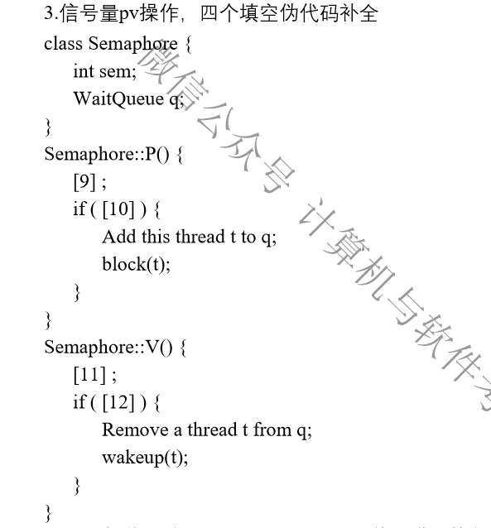

Sem--；sem<0;sem++;sem<=0

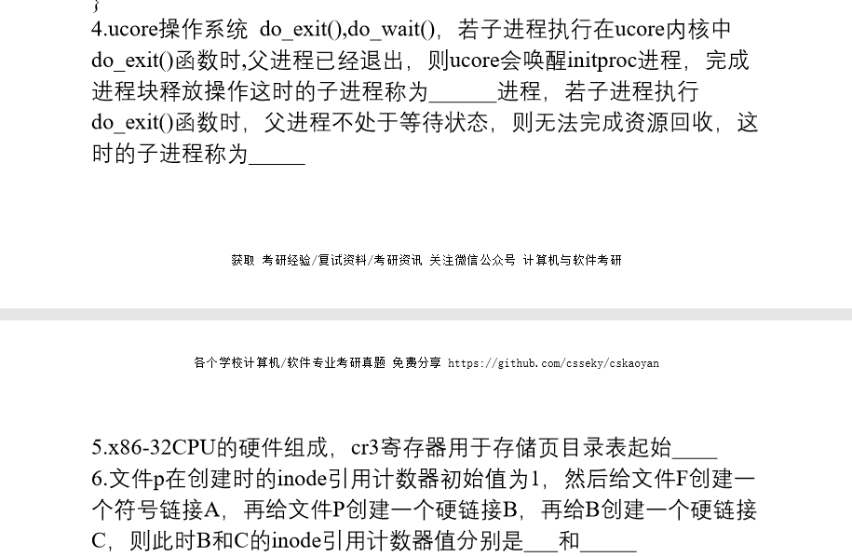

孤儿子，僵尸进程

地址

33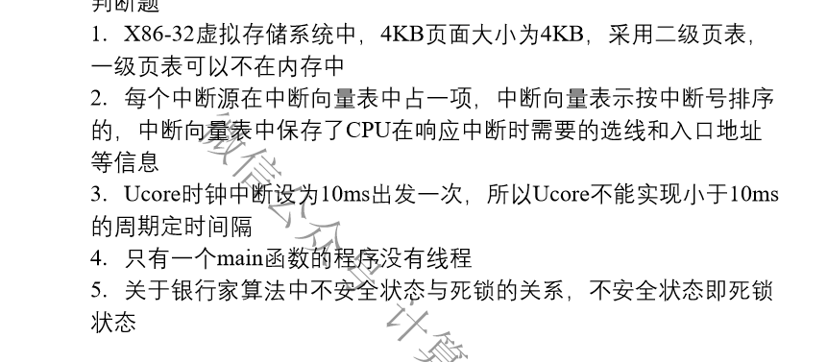

F，T，T，F，F

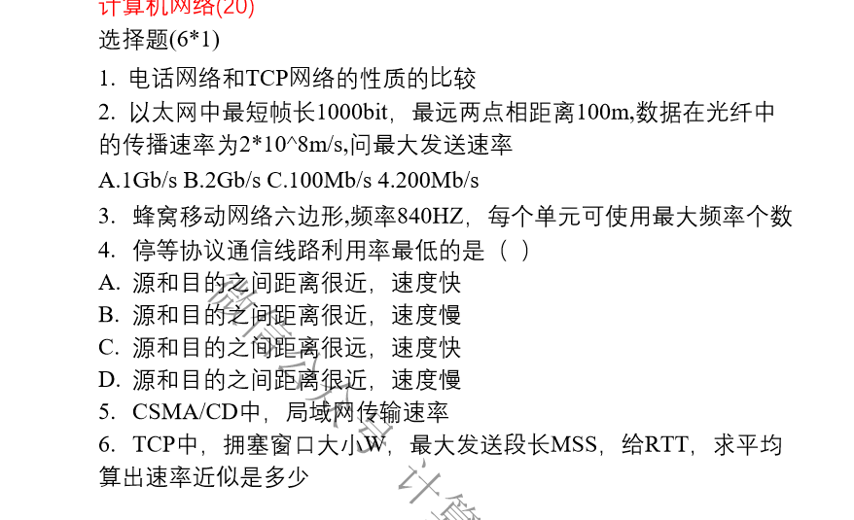

2. A3.280hz4.远慢6.快速重传：0.75w*mss/rtt

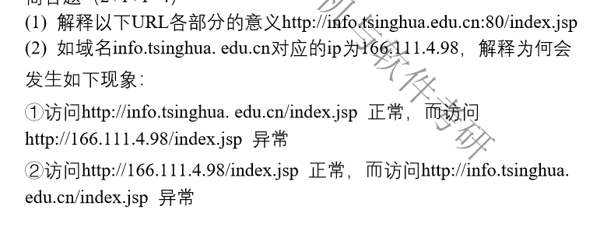

1.各级域名

2.1 ip地址更换

2.dns异常

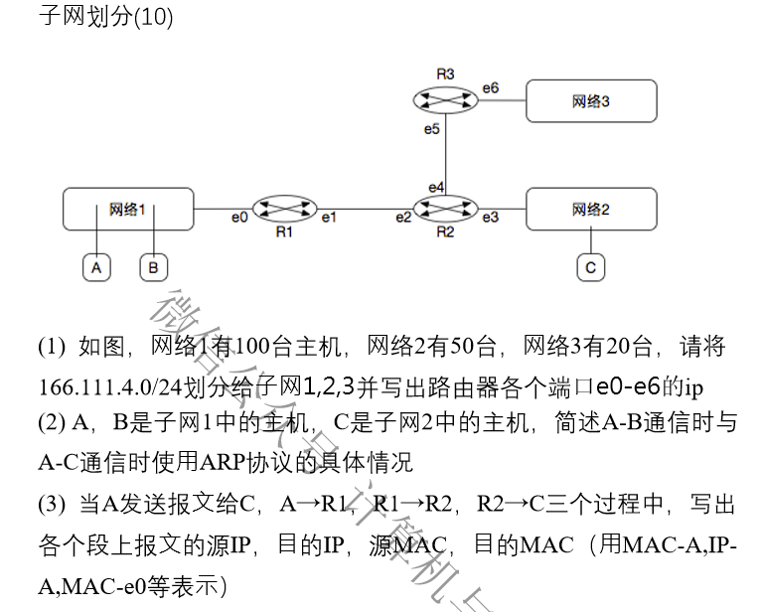

1.共5个子网

1：166.111.4.0/25

2：166.111.4.192/26

3.166.111.4.224/27

E1,e2和e4,e5各用剩下两个子网之一

2.a广播c目的ip地址，路由器r1发给arp路由器地址，a到路由再一路arp到c去

AB直接广播得到arp就好了

3.ipa，ipc，maca，mace0

Ipa，ipc，mace1，mace2

Ipa，ipc，mace3，macc